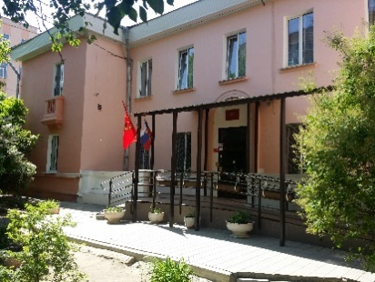
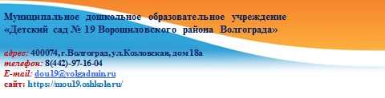
ТЕМА ИННОВАЦИОННОГО ПРОЕКТА:
«Надомное обучение детей дошкольного возраста с ОВЗ в рамках реализации Федерального проекта "Поддержка семей, имеющих детей»
АВТОРСКИЙ КОЛЛЕКТИВ
научный консультант – Макарова И.А., кандидат педагогических наук, доцент кафедры педагогики ФГБОУ ВО «ВГСПУ»;
заведующий Криулина Полина Анатольевна;
старший воспитатель Фадеева Ольга Николаевна;
воспитатели Ермакова Оксана Александровна, Мельситова Кристина Андреевна;
музыкальный руководитель Щурова Елена Викторовна;
педагог-психолог Амирханова Динара Аджаровна;
учитель-дефектолог Пешева Алиса Абдулхаковна;
учитель-логопед Овсянникова Татьяна Михайловна;
учитель-дефектолог Гречкосей Виктория Николаевна;
социальный-педагог Ляхова О.А.
Цель инновационного проекта Научное обоснование и реализация образовательной программы «Возможность», предусматривающая вариативную форму получения бесплатного надомного дошкольного образования детей с ОВЗ
Ключевая идея Система организационно-педагогических условий надомного обучения детей дошкольного возраста с ОВЗ. Разработка и апробация образовательной программы надомного обучения детей дошкольного возраста с ОВЗ, методических рекомендаций для ДОУ по внедрению индивидуального домашнего обучения детей дошкольного возраста.
ЦЕЛЕВАЯ ГРУППА Дети с 3 до 8 лет, родительская общественность
Механизм реализации инновационного проект
1 ЭТАП – 2020-2021 - подготовительный (получение статуса РИП, анализ теоретического и практического опыта по направлению работы)
2 ЭТАП – 2021-2022 - методический (разработка программы «Возможность»)
3 ЭТАП – 2022-2023 - основной (апробация программы «Возможность»)
4 ЭТАП – 2023-2024 - заключительный (подведение итогов деятельности, распространение опыта работы с педагогическим сообществом)
Ожидаемые результаты
- Создание системы организационно-педагогических условий надомного обучения детей дошкольного возраста с ОВЗ дошкольного возраста;
- Разработка и апробация программы «Возможность» для надомного обучения детей дошкольного возраста с ОВЗ;
- Обучение детей дошкольного возраста, нуждающихся в длительном лечении, а также детей-инвалидов, которые по состоянию здоровья не могут посещать образовательные организации.
- Повышение уровень профессиональной компетентности родителей (законных представителей) по вопросам воспитания и обучения детей дошкольного возраста с ОВЗ.
- Создание условия развития ребенка с ОВЗ, способствующие выявлению личностного потенциала, развитию творческих способностей на основе сотрудничества со взрослыми и соответствующим возрасту и видам деятельности.

